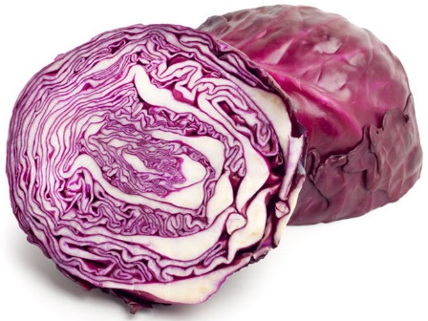
Rode toverkool
Oriënteren
Onderzoeksvraag
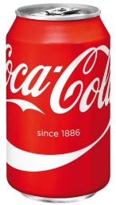
Maak zoveel mogelijk verschillende kleuren met rodekoolsap en dit door toevoeging aan verschillende huishoudproducten

Voorbereiden
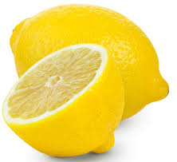
Materiaal
- Azijn
- Citroensap
- Cola
- CIF
- Rodekoolsap
- 4 glazen
- Kookpot
- Zeef
- Water
- Mes
Veiligheid
Wees voorzichtig met het kokende water.

Uitvoeren
Werkwijze
- Snijd de rode kool in kleine stukjes.
- Laat de kleine stukjes even koken in water tot het water een donkere kleur krijgt.
- Giet het geheel door een zeef zodat enkel de vloeistof overblijft.
- Breng in de 4 glazen telkens een beetje rodekoolsap.
- Voeg in de 4 glazen de volgende stoffen toe:
- Glas 1: citroensap
- Glas 2: cif
- Glas 3: cola
- Glas 4: azijn

Waarneming
Welke kleur heeft het rodekoolsap?
…………………………………………………………………………………………………………………………………………………………....
Wat kleur krijgt het rodekoolsap bij het toevoegen van…
- citroensap? ……………………………………………
- cif? …………………………………………………………
- cola? ………………………………………………………
- azijn? ……………………………………………………..

Reflecteren
Besluit
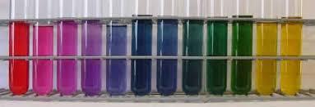
Vergelijk de kleur van de glazen met de onderstaande foto en plaats de letters (a, b, c en d) erbij.
Base
Zuur

Citroensap, cola en azijn zijn dan eerder ……………………... stoffen.
Cif is eerder een …………………………... stof.
Het rodekoolsap helpt je om de zure/basische stoffen te achterhalen. We noemen het rodekoolsap een indicator.
Extra
Schrijf een geheime boodschap voor je klasgenoot!
- Dompel een oorstokje in citroensap of een bakpoederoplossing.
- Schrijf op een papier je geheime boodschap.
- Laat de boodschap drogen.
- Spuit met behulp van een spuitbusje rodekoolsap over het papier.
- Wat zie je? Schrijf de boodschap hieronder!

………………………………………………………………………………………………………………..

